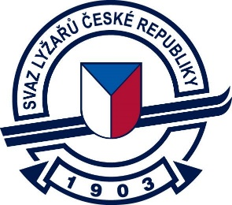

Odborný sportovní úsek alpských disciplín SLČR

Kalendář pořadatelů FIS, UNI, EC, CIT, CHI /ČP 2024 - 2025

Datum : | Místo : | Pořadatel : |  | ČP | Kat.závodu | SL | GS | SG | DH | AC | PAR
14.-15.12.2024 | Karlov pod Pradědem, Ski areál Klobouk |  | TC Praděd | + | FIS | 2
6.-9.1.2025 | Špindlerův Mlýn |  | Skiteam Sv.Petr | + | FIS Speedweek, MČR |  |  | 2 | 2
16.-19.1.2025 | Albrechtice v Jizerských h. |  | TJ Bižu | + | FIS | 2 | 2
24.-25.1.2025 | Říčky v Orlických horách |  | Ski klub Ústí nad Orlicí | - | FIS-CHI | 1 | 1
25.-26.1.2025 | Pec pod Sněžkou |  | TJ Slovan Pec p.S.+Loko Trutnov | + | FIS |  | 2
3.-4.2.2025 | Špindlerův Mlýn-STOH |  | Skiteam Sv.Petr | - | Evropský pohár - ženy | 2
6.-7.2.2025 | Špindlerův Mlýn-STOH |  | OSÚ AD SLČR | + | FIS | 2
12.-13.2.2025 | Lyžařský areál Karolinka |  | Ski Soláň | + | FIS | 2
15.-16.2.2025 | Bílá v Beskydech |  | Ski Bílá | + | FIS-UNI,MČRJ | 1 | 1
1.-2.3.2025 | Špindlerův Mlýn-Horní Mísečky |  | Středočeský KSL+VŠTJ Ekonom Praha | + | FIS-CIT | 2
22.-23.3.2025 | Špindlerův Mlýn |  | OSÚ AD SLČR | + | FIS, MČR | 1 | 1

Schváleno Radou OSÚ AD SLČR dne 20.8.2024

